“MEMLEKETİME DAİR”

1.Giriş
1.1.Çalışmanın Özgünlüğü
Okul binamız 31.03.2009 tarihinde imzalanan protokol gereğince Tokat il merkezinde Eğitime %100 destek kampanyası çerçevesinde hayırsever öğretmen Rukiye BUMİN tarafından onarımı yaptırılarak Geyras İlköğretim Okulu’nun Anaokuluna dönüştürülmesi ile 2009-2010 Eğitim – Öğretim yılında hizmete açılmıştır. Tokat Öğretmen Rukiye Sarıer Bumin Anaokulun da öğrenciler bilgiyi ezbere dayalı olarak değil; araştırarak, sorgulayarak, yaparak ve yaşayarak edinirler
Okul öncesi çağındaki öğrencilerimizin Tokat kültürüne ve tarihine dair bilgilerini artırmak; öğrencilerimizde kendi kültürüne sahip çıkma anlayışı kazandırmak, tarihi eserlere karşı duyarlılık oluşturmak, kültürel mirası yeni nesillere aktarmaktır.
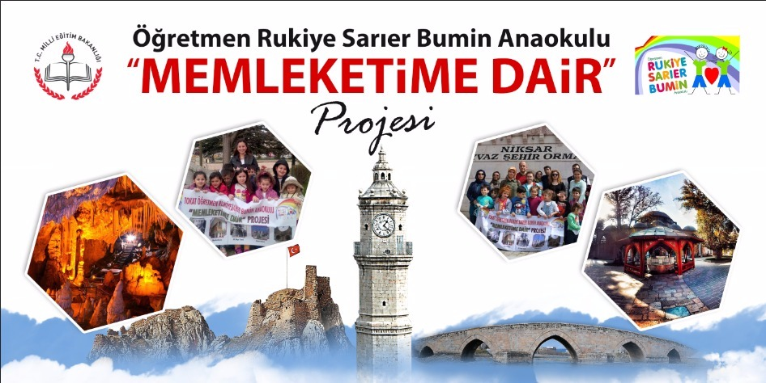
1.2.Çalışmaya Neden İhtiyaç Duyulduğu
Günümüzde çocukların yaşadıkları şehrin kültürel ve ahlaki değerlerini, örf ve adetlerini, tarihini, yöresel yemeklerini değişen yaşam şartlarından dolayı değerini bilmedikleri ve içinde yaşadığı şehri hiç tanımadıkları gözlemlenmiştir. 0-5 yaş arasını kapsayan erken çocukluk dönemi çocuğun en hızlı geliştiği dönemdir. Bu dönemde çocukların bilgiyi yaparak-yaşayarak, gözlemleyerek, keşfederek elde etmesi en etkili öğrenme yollarından biridir.
Çocuklarımızın içinde yaşadıkları çevrenin bir parçası olduğunu fark etmelerini sağlayacak bilgi ve becerileri kazandırmak ve kültürel mirasın yeni nesillere aktarılmasına katkıda bulunmak projenin en önemli gerekçesidir.

2.Problem Durumu
Teknolojiyle mekan ve bilgi üzerine zamanı oldukça kısaltmış, binlerce yıllık tarimizi, kültürümüzü parmak uçlarına kadar yaklaştırmış bir zamanda yaşıyoruz. Bugün ne yazıkki kaybolmaya yüz tutan ve tamamen kendine özgü olan şehir kültürümüz ve eski samimi yaşantılarımızın ardından yürek burkarak bakıyoruz. Bir şehirde doğmak büyümek ve hatta o şehirde yaşamak o şehri tanuımak için yeterlimi. Bence yaşadığımız şehrin tarihini, tarihi süreç içerisinde oluşan kültürü tanımak çok önemlidir. Yaşadığımız şehri içselleştirmek onu anlamamıza ve anlamlandırmamızı sağlar.

3.Çalışmanın Amaç ve Hedefleri
3.1. Çalışmanın Amacı
Tokat’ı tanıyan, seven , kültürünü yaşayan, yaşatan ve keşfetmek isteyen okul öncesi çağındaki çocukların;Tokat’ın değerini bilerek bu değeri koruyup geliştirme sorumluluğunu taşıyan bilinçli, etkin, üretken bireyler olarak yetişmelerine katkıda bulunmak.
3.2.Çalışmanın Hedefleri
1. Tokat’lı olma bilincini ve farkındalığını kazandırmak.
2. Tokat’ın tarihini ve kültürünü tanıtarak , tarihi eserleri koruma bilinci kazandırmak.
3. Tokat’ın coğrafyasını tanıtmak.
4. Tokat’ın sanat, edebiyat, bilim alanlarındaki ünlü simalarını tanıtmak ,Tokat’a ve insanlığa katkılarını fark ettirmek.
5. Yaşadığı yerin kurallarını öğretmek ve hayata geçirmek
6.Çocuklarda araştırma yapma, soru sorma ve merak etme isteği uyandırmak.
7.Yaparak yaşayarak öğrenmelerini sağlamak
8.Çocukların özgüvenlerinin gelişmesine yardımcı olmak.
9. Türkçeyi doğru, güzel ve etkili kullanabilme, gözlem yapabilme, mekânı algılama, zaman ve
kronolojiyi algılama becerisi kazandırmak.
10.Grup çalışması ile sosyal gelişimine (yardımlaşma,paylaşma,işbirliği gibi) katkı sağlamak
11.Yaşadığı şehrin yemek kültürünü tanıtmak ve tattırmak.

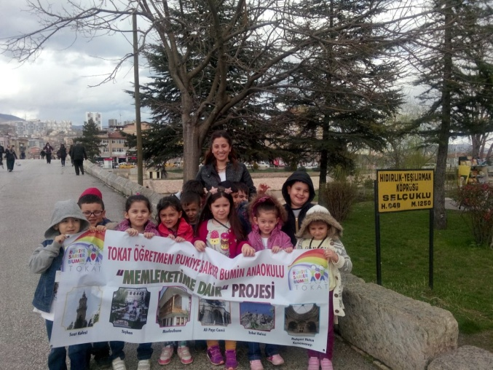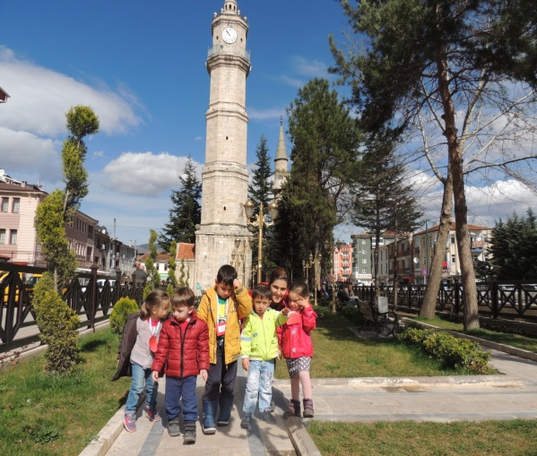

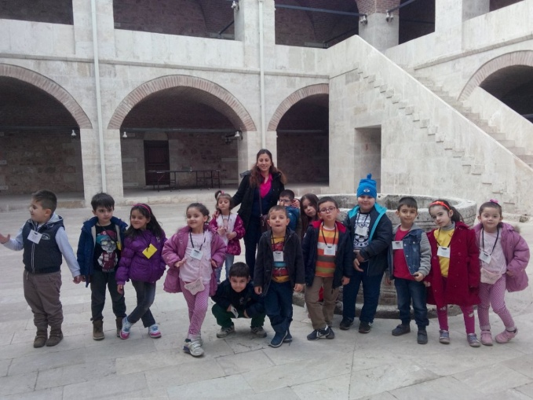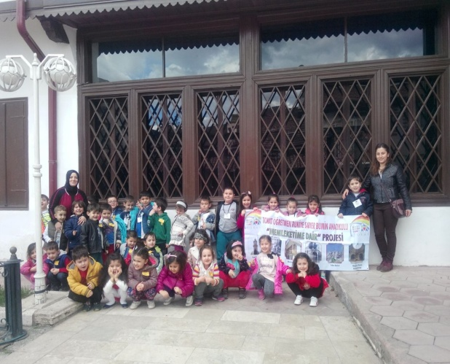

Şekil.1.Tokat’ ın tarihi kültürüne yapılan geziler

4.Yöntem ve Plan
4.1.Yöntem
İçinde yaşadığın şehir de tıpkı insanlara benzer; şehri tanımak insanları tanımak gibidir. Nasıl insanı tanımak uzun ve meşakkatli süreç ise; yaşadığın şehri tanımak da uzun ,meşakkatli ve heyecan veren bir süreçtir. Öğrencilerimizin içinde yaşadıkları şehri hiç tanımadıkları gözlemlenmiştir. Velilerimize “Memleketini ne kadar tanıyorsun?” anketi düzenlenmiş çıkan sonuçlarda yaşadıkları şehri tanıma oranı %20 çıkmıştır. Öğretmen Rukiye Sarıer Bumin Ailesi olarak “ Memleketime Dair” projemizle öğrenci ve velilerimize daha sonra tüm bölgemize içinde yaşadığı şehri tanıtmayı görev edindik.
4.2.Plan
PROJENİN YÖNTEMİ VE UYGULAMA ADIMLARI:
TARİH | ETKİNLİK | UYGULAMA | SORUMLU
ARALIK  1. Hafta  2.Hafta | Yapılacak etkinliklerin havuzunun oluşturulması | Projede gerçekleştirilecek etkinlik havuzu oluşturulur, Milli Eğitim Müdürlüğüne onaya sunulur, görev dağılımı yapılır. | Fatma  KALPAKÇI  Hümeyra YARDIM
3.Hafta | Tokat’ın Coğrafyasının tanıtılması | Tokat tanıtım video ve slaytların sunumu yapılır. İlçeleri, ovaları,ırmakları,bitki örtüsü ve tarım ürünleri tanıtılır. Dimes Fabrikasına gezi düzenlenir. | Selcen GÜN
4.Hafta | Gezi düzenlenmesi | Çocukların ve velilerin katılımıyla şehir turu düzenlenir. | Tüm Öğretmenler
OCAK-ŞUBAT  1. Hafta | Tokat’ın Kültürel Mirasının tanıtılması. | Tokat ve Atatürk, Kurtuluş savaşında Tokat’ın yeri ve önemi hakkında bilgi verilir. Atatürk evine gezi düzenlenir. | Tüm Öğretmenler
2.Hafta |  | Tokat’lı aydınlar ve ünlü simalar tanıtılır. | Sevil POLAT FIRAT
3.Hafta | Yöresel kıyafet ve eşya sergisinin açılması | Tokat’ın yöresel kıyafetleri ve yöresel oyunları tanıtılır.Yöresel oyunlardan sunum hazırlanır. Geçmişten bugüne gelen Tokat’a özel eşyalar tanıtılır. Taşhan Kültür evlerine , Bakırcılara ve Tokat baskı tekniği ve tarihi geçmişini kavratmak amacıyla Baskı Atölyesine gezi düzenlenir. | Öznur ARSLAN YILDIZ
4.Hafta |  | Tokat’ın yöresel yemekleri tanıtılır.Çocuklarla birlikte Tokat badı,keşkek,cevizli çörek,yağlı,bakla dolması, tırtıl baklava yapılır.Ekmek fırınına ve Tokat kebabının yapıldığı bir alana gezi düzenlenir. | Selcen gün
5.Hafta | Diyorlar bizde | Tokat’a dair şive tanıtılır. “Diyorlar Bizde” adlı Tokat şiirinin ve Tokat manileri çocuklara öğretilir. | Hümeyra YARDIM
MART  1. Hafta  2.Hafta | Tokat’ın Tarihi Eserlerinin tanıtılması. | Latifoğlu Konağına, Saat Kulesi ve Hıdırlık Köprüsüne gezi düzenlenir. Gezilen yerler projelendirilir.  Ali Paşa Camii, Tokat Müzesi ve Deveciler Hanına gezi düzenlenir. | Tüm Öğretmenler
3.Hafta |  | Veliler ve çocuklarla birlikte Ballıca Mağrasına gezi düzenlenir. Öncesinde tanıtıcı video izletilir. | Öznur ARSLAN YILDIZ
4.Hafta |  | Artova- Sulusaray Antik kent hakkında bilgi verilir, aileler ve çocuklarla birlikte geziye gidilir | Tüm Öğretmenler
5.Hafta |  | Niksar Kalesi,Ayvaz ve Yağı basan Medresesine gezi düzenlenir ve genel bilgi verilir. | Tüm Öğretmenler
NİSAN  1. Hafta |  | Zile Kalesine gezi düzenlenir ve genel bilgi verilir. | Tüm Öğretmenler
2.Hafta |  | Almus Barajına ve Kaz Gölüne gezi düzenlenir ve genel bilgi verilir. | Tüm Öğretmenler
3.Hafta | Slayt Hazırlama | Yapılan tüm etkinlikler slayt olarak hazırlanır. | Hümeyra YARDIM
4.Hafta | Davetiye Hazırlama | Memleketime Dair proje sunumu için davetiye hazırlanır ve dağıtılır. | Fatma  KALPAKÇI
MAYIS-HAZİRAN | Sunum | Proje sonunda Tokat Merkez Cumhuriyet Meydanında “Memleketime Dair” projesinin sunumu yapılır. Sunumda; Resim sergisi, Tokat’a dair geçmişten bugüne sergisi, öğrencilerimizin yöresel oyunları, slayt gösterisi,Tokat’ın yöresel yemeklerinin tanıtımı ve ikramı,davetliler için hazırlanan Memleketime Dair kartların dağıtılması | Tüm Öğretmenler

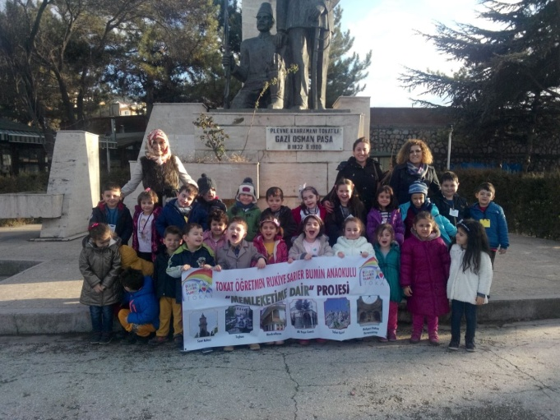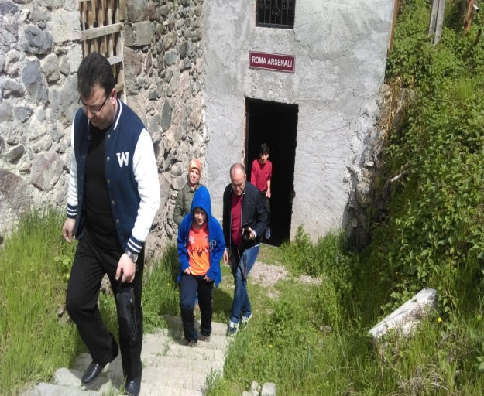
Şekil.2. Yaptığımız gezilerle memleketimizi tanıyoruz

5.Uygulama
5.1.Çalışmanın Uygulanması
“Memleketime Dair” projemizde gerçekleştirilecek etkinlik havuzu oluşturuldu, Milli Eğitim Müdürlüğüne onaya sunularak, görev dağılımı yapıldı. Öğrencilerimize Tokat tanıtım video ve slaytları izletildi. İlçeleri, ovaları,ırmakları,bitki örtüsü ve tarım ürünleri tanıtıldı. Dimes Fabrikasına gezi düzenlendi. Çocukların ve velilerin katılımıyla şehir turu düzenlendi. Tokat’ın Kültürel Miraslarında , Kurtuluş savaşında Tokat’ın yeri ve önemi hakkında çocuklara bilgi verildi. Atatürk evine gezi düzenlenir. Tokat’lı aydınlar ve ünlü simalar tanıtıldı. Tokat’ın yöresel kıyafetleri ve yöresel oyunları tanıtıldı. Okul içinde yöresel eşyaları ve kıyafetleri tanıtan sergi açıldı. Yöresel oyunlardan sunumlar hazırlandı. Geçmişten bugüne gelen Tokat’a özel eşyalar tanıtıldı ve sergide sunuldu.. Taşhan Kültür evlerine , Bakırcılara ve Tokat baskı tekniği ve tarihi geçmişini kavratmak amacıyla Baskı Atölyesine gezi düzenlendi. Aylık yemek listesine yayılarak Tokat’ın yöresel yemekleri çocuklarla birlikte (Tokat badı,keşkek,cevizli çörek,yağlı,bakla dolması, madımak, tırtıl baklava) yapıldı. Ekmek fırınına ve Tokat kebabının yapıldığı bir alana gezi düzenlendi. Tokat’a dair şive tanıtıldı. “Diyorlar Bizde” adlı Tokat şiiri ve Tokat manileri çocuklara öğretildi. Tokat’ın Tarihi Eserlerinden Latifoğlu Konağına, Saat Kulesi ve Hıdırlık Köprüsüne ,Ali Paşa Camii, Tokat Müzesi ve Deveciler Hanına gezi düzenlendi. Tokat ilçelerini tanıtan video izletildi. Okul Müdürü, Öğretmen, öğrenci ve veli katılımıyla tarihiyle zengin ilçemiz Niksar’a gezi düzenlendi. Rehber eşliğinde düzenlenen gezide Niksar’ ın tarihi zenginlikleri incelendi.
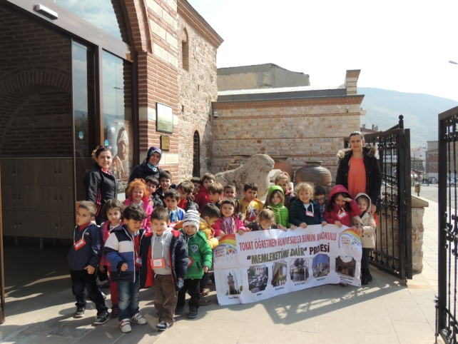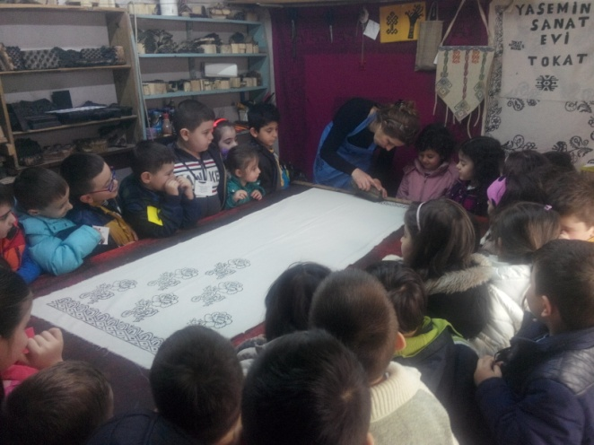
Şekil.3.Tokat baskı
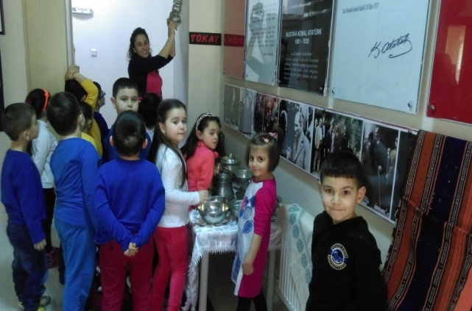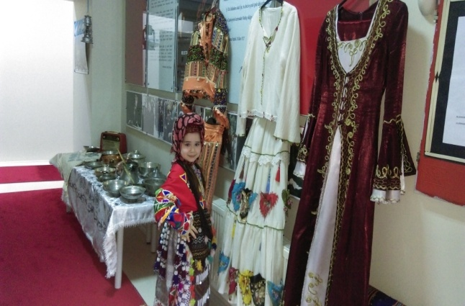

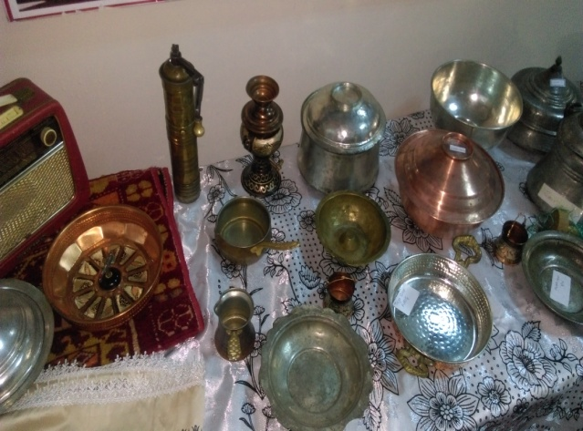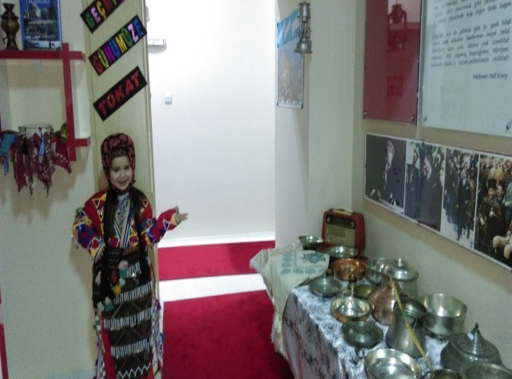
Şekil.4.Okulumuzda açılan yöresel eşya ve kıyafet sergisi
5.2.İzleme ve Değerlendirme
Öğretmen Rukiye Sarıer Bumin Anaokulu Ailesi olarak 2015-2016 Eğitim-Öğretim yılında Aralık- Haziran ayları içerisinde uyguladığımız“MEMLEKETİME DAİR” projemizle yaşadığımız şehir güzel Tokat ı tanımanın ve tanıtmanın heyecanını yaşadık. Projede gerçekleştirilen etkinlikler öğrenci ve velilerimizin desteğini ve beğenisini kazanarak Okul-Aile işbirliğini artırdı.
6.Sonuçlar
6.1.Paydaşlara Sağlanan Katkılar, Amaç ve Hedeflere Ulaşma düzeyi
“Memleketime Dair” projemize İdare(1), Öğretmen(5), Öğrenci(70), veli(70) ve tüm okul personelinin katılımı % 100 sağlanmıştır. Projemizde gerçekleştirilen etkinliklerle Tokat’ın değerini bilerek bu değeri koruyup geliştirme sorumluluğunu taşıyan bilinçli, etkin, üretken bireyler olarak yetişmelerine katkıda bulunmak bizi çok mutlu etti ve heyecanlandırdı. Proje kapsamında uygulanan etkinlikler katılımcılara çok şey katarak içinde yaşadıkları şehre bakış açılarını değiştirdi. Çocuklarımızın içinde yaşadıkları çevrenin bir parçası olduğunu fark etmelerini sağlayan ve kültürel mirasın yeni nesillere aktarılmasına katkıda bulunan projemiz bölgemizde büyük beğeni kazanmıştır. Proje sonunda gerçekleştirilen “Memleketini ne kadar tanıyorsun?” anketi velilere tekrar uygulanmış ve % 100 yaşadıkları şehri tanıdıkları sonucu elde edilmiştir. Öğrencilerimizin proje kapsamında gerçekleştirilen tarihi ve kültürel gezilerde çok keyif aldıkları gözlemlenmiştir.

6.2.Sürdürülebilirlik ve Yaygınlaştırılabilirlik
“Memleketime Dair” projemiz tüm bölge okullarımızda büyük beğeni toplamış ve model teşkil etmiştir. Projemiz sürdürebilirlik ve yaygınlaştırılabilirlik özelliğine sahiptir. Projemiz bölgemizde bulunan diğer okullarımızın beğenisini kazanarak dikkat çekmiştir.
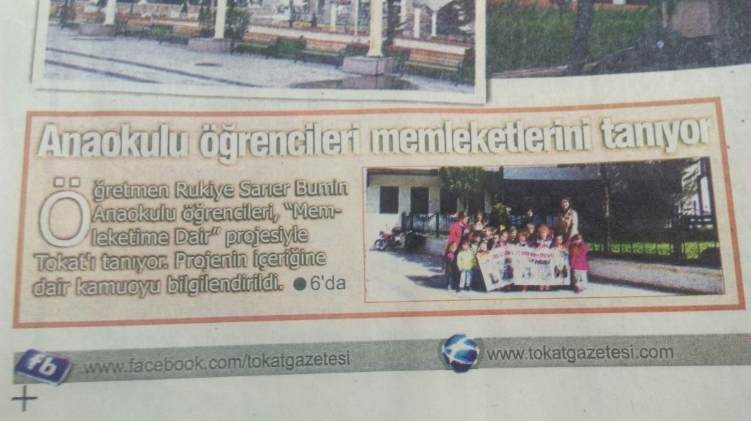
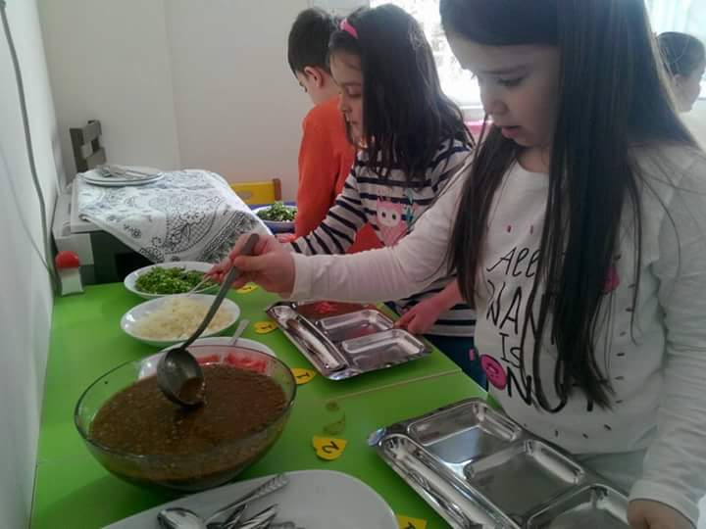

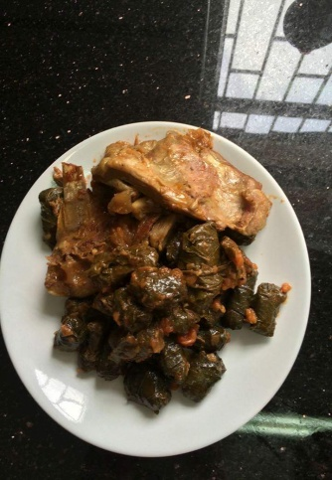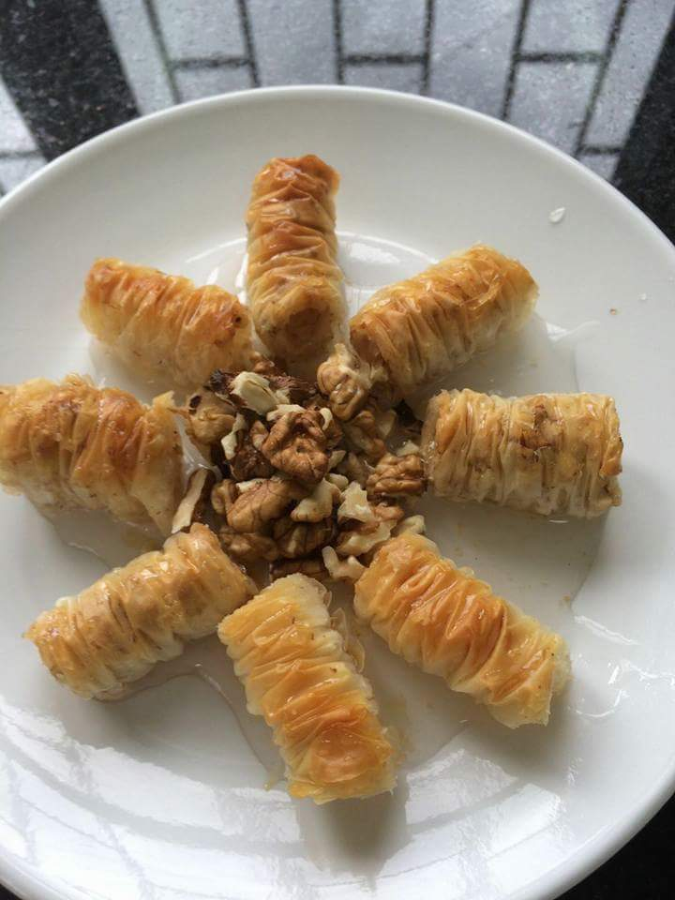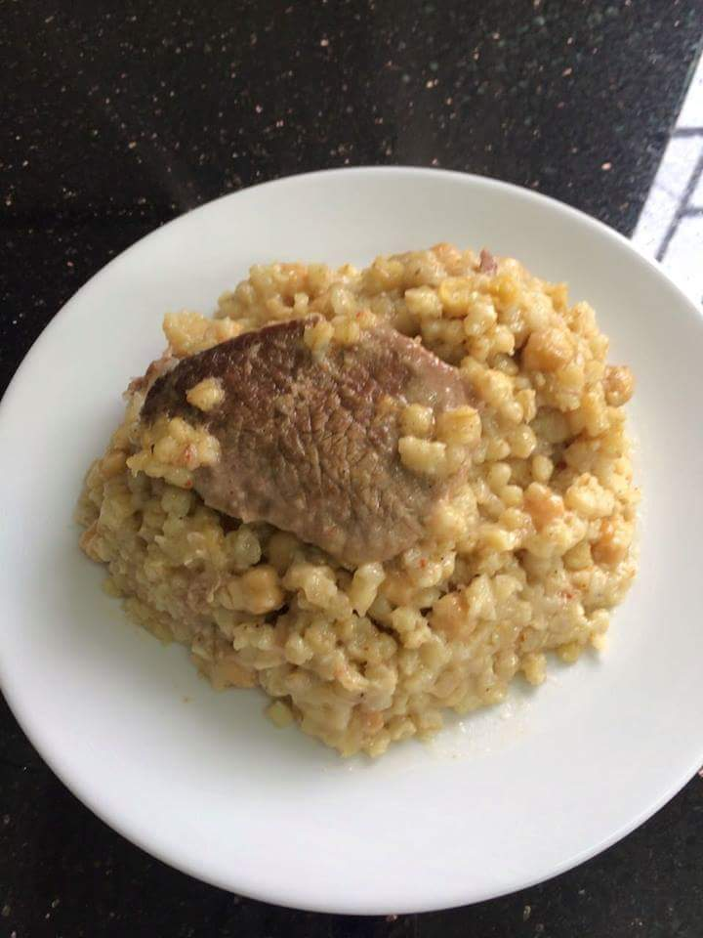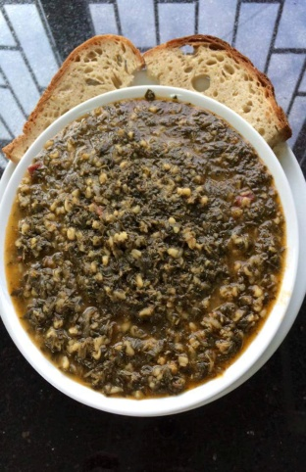
Şekil.5.Okulumuzda öğrencilerimizle yaptığımız yöresel yemeklerimiz..
